AD QQIMEN I LEBDA
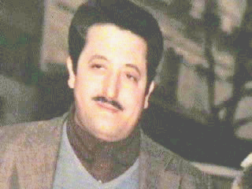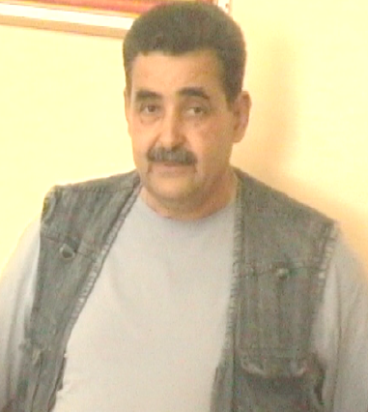

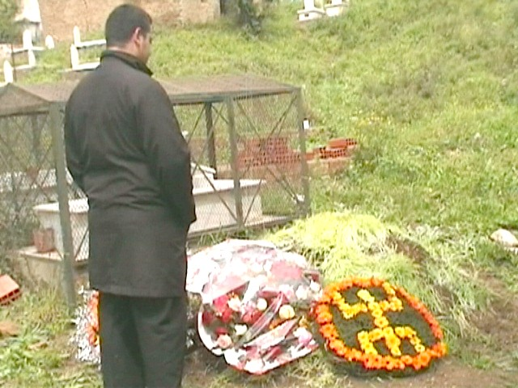

QUAND LA MORT VOUS PREND CE QUI VOUS EST LE PLUS CHER

« Garder la tête haute malgré tout, me battre et gagner avant tout »
Tant de fois je me suis répété cette phrase comme une litanie, comme une raison de vivre.

